以戏剧之名，探教育之道 —“戏剧教育论坛”分论坛成功举办
(通讯员 肖洁)10月17日下午，作为“戏剧与教育融合理论与实践”国际学术会议的重要组成部分，“戏剧教育论坛”分论坛在湖北第二师范学院实验楼S6201顺利举行。论坛汇聚二十余位来自国内外高校与研究机构的专家学者，围绕戏剧教育的理论探索与实践路径展开多维度交流，现场氛围热烈，观点纷呈。
在理论研讨环节，浙江音乐学院吴波立足全球视野，深耕中西融合，分享了国际导表演技法在音乐剧中的创新应用；东北师范大学王馨白、史册则系统梳理了戏剧教育的概念流变；湖北美术学院黄研从“身体美学”视角出发，阐释雅克·勒考克戏剧教育理论的建构逻辑与当代启示；东北师范大学侯月则讨论了以学生为主体的戏剧教育评价体系的构建；浙江音乐学院冷校军则聚焦斯坦尼理论内核，重新讨论了“七力”在教育戏剧理论嬗变中的内涵延伸与实践转向。
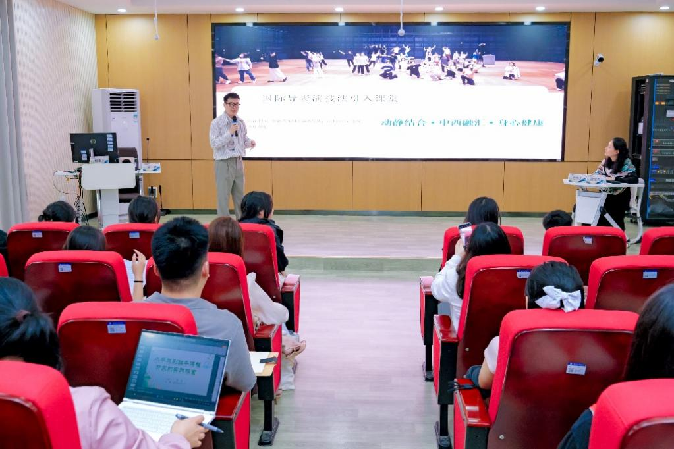

实践研究同样亮点频出。东北师范大学王洋、汪凌竹与姜依以“田间剧梦”项目为例，展现高校艺术教育服务乡村振兴的可行路径；西北大学刘育含、高字民探讨了“戏剧美育共同体”在融合艺术与思政教育方面的探索；湖北艺术职业学院刑霁雨则探析了戏剧模式创新与学科应用的关系；东莞理工学院教育师范学院蔡青则以国际视野探析中德儿童戏剧与音乐教育实践；英国华威大学罗艺家则从比较视角出发，分析了英国戏剧教育评价体系在中国语境中的应用可能；武汉音乐学院刘扬则以亨德尔歌剧为教学案例讨论了巴洛克戏剧在声乐教学中的运用；聊城大学韩林彤、重庆第二师范学院丁付禄则聚焦于戏剧教学，讨论了高校师范生开展戏剧教育的模式、实践路径以及重要性；中央戏剧学院李微阳、东北师范大学李瑞玲等亦分享了自己对戏剧教育融入中小学课程的理解。
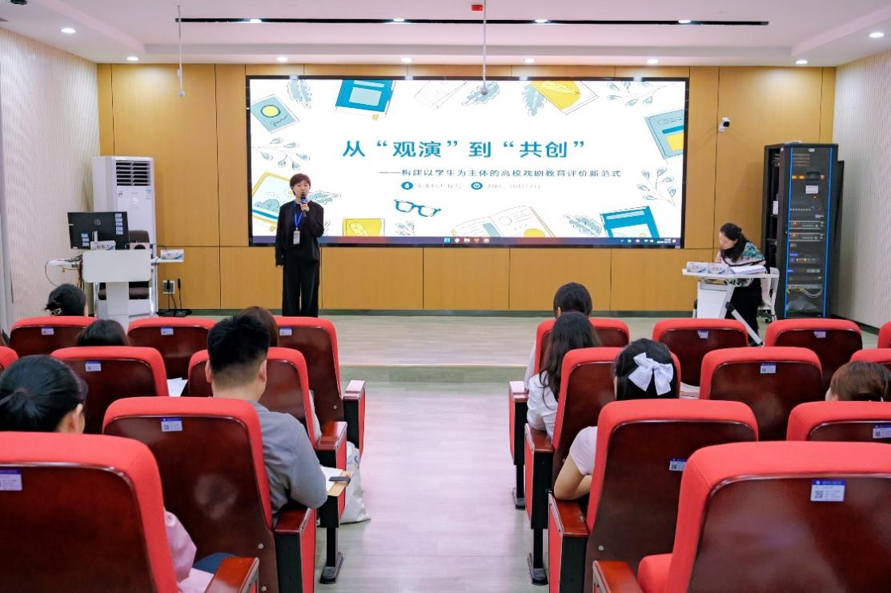

来自教学一线的声音也为论坛注入了生动色彩。合肥市第四十五中学刘双宁老师介绍了素质教育视野下的中小学音乐课堂戏剧教学的实践；武汉市光谷第四小彭迎老师简述了小学戏剧班本课程开发的实践探索；武汉市光谷第三小学范肖洁老师则论述了“玩·学·演·创”四阶递进的小学戏剧课程模式；合肥市六安路小学方玲玲与郑丽娟老师展示了如何以戏剧游戏激活音乐课堂，实现“以戏育人”的教育理想；杭州市娃哈哈双语学校宋冠义老师则分享了其在小学英语创作戏剧ASA课程实践中的体验。
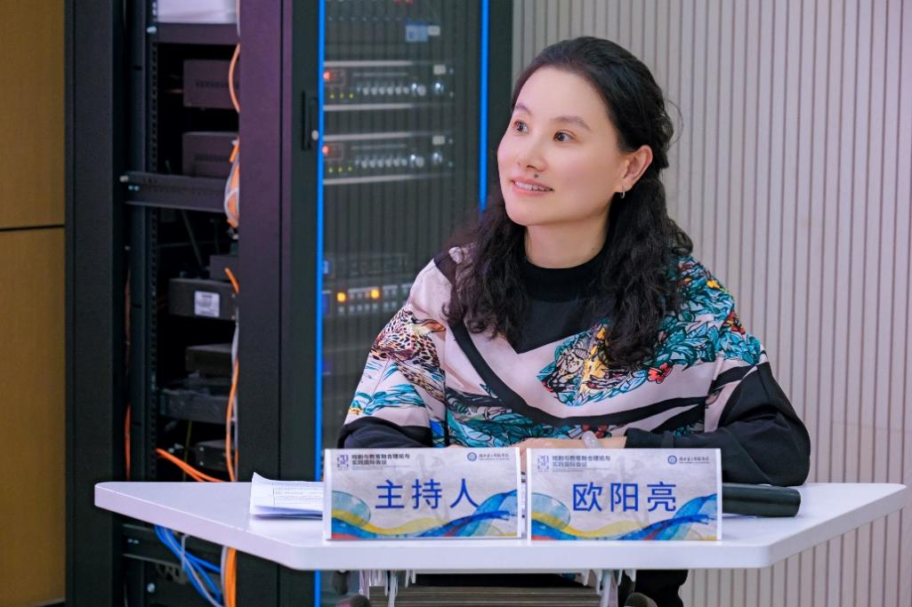

“戏剧教育是艺术与教育之间的桥梁，不仅激发思维与创造力，更让教育回归生命本质。”论坛主持人艺术学院欧阳亮教授在总结中表示。本次分论坛充分展现了戏剧教育在中国的发展活力与学术深度，也为新时代教育创新提供了富有启发的实践样本。

